**BUKU PEDOMAN**

**Aplikasi Prediksi Klasifikasi Kanker Payudara Menggunakan Metode Support Vector Machine (SVM)**



**Inventor :**

**1. Puspita Kartikasari, S.Si., M.Si.**

**2. Iut Tri Utami, S.Si., M.Si.**

**3. Dra. Suparti, M.Si.**

**4. Syair Dafiq Faizur Rahman**

**DEPARTEMEN STATISTIKA**

**FAKULTAS SAINS DAN MATEMATIKA**

**UNIVERSITAS DIPONEGORO TAHUN 2021**

**Aplikasi Prediksi Kanker Payudara Menggunakan Support Vector Machine (SVM)**

**Deskripsi Aplikasi**

Aplikasi ini digunakan untuk memprediksi penyakit kanker payudara. Aplikasi ini menggunakan penerapan metode Support Vector Machine (SVM) dalam memprediksi penyakit kanker payudara. Aplikasi ini dibuat menggunakan library streamlit sehingga dapat digunakan secara online melalui website tanpa harus menginstall aplikasi apapun.

**Alamat Website Aplikasi**

Aplikasi ini dapat diakses melalui link berikut : <https://breast-cancer-detection.streamlit.app/>

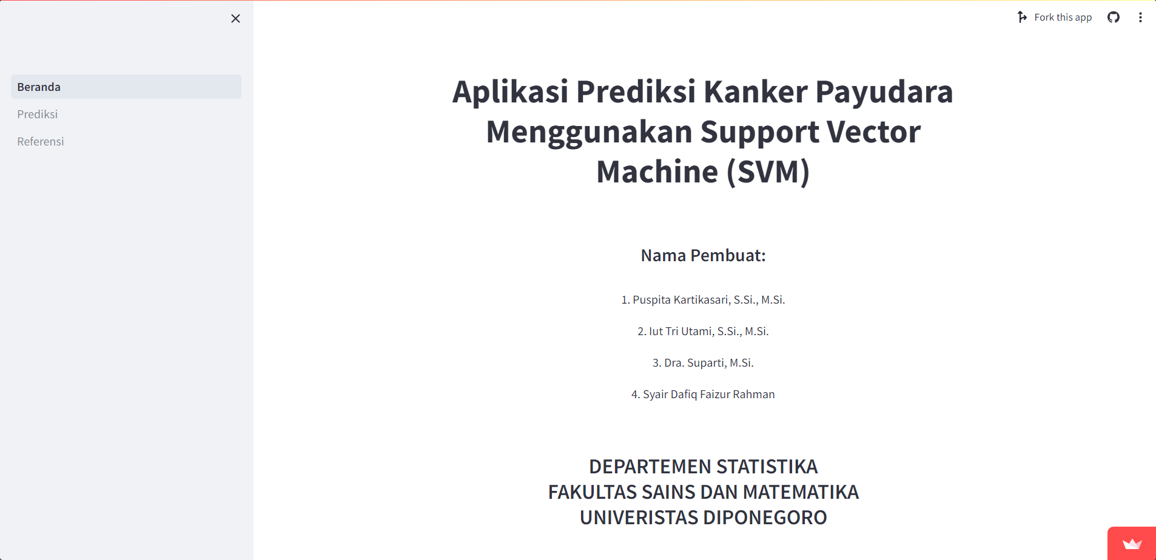

Aplikasi ini terdiri dari 3 panel yakni Beranda, Prediksi, dan Referensi. Berikut adalah penjelasan dari masing masing panel

1. Deskripsi Aplikasi

Panel ini menampilkan Judul aplikasi dan nama pembuat aplkasi. Panel ini akan muncul otomatis ketika aplikasi digunakan pertama kali

1. Prediksi

Panel ini digunakan untuk memprediksi apakah terdapat penyakit kanker payudara atau tidak berdasarkan input yang dimasukkan oleh pengguna. Input tersebut antara lain Radius, Texture, Smootheness, Compactness, Concavity, Concave Points, Symmetry Mean, Fractal Dimension.

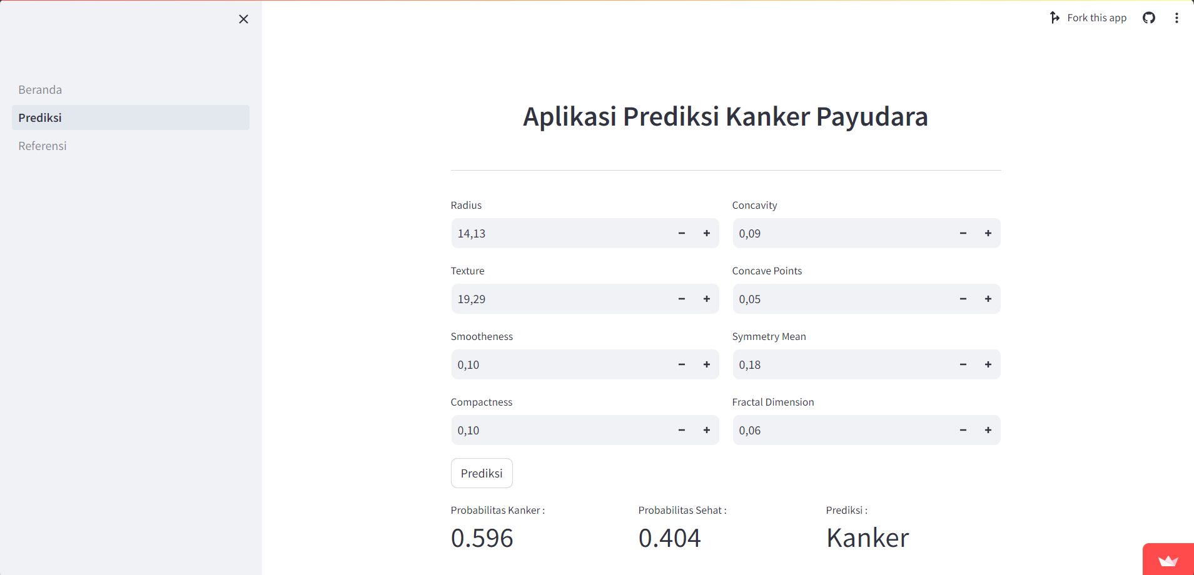

Aplikasi ini akan menghasilkan output berupa probabilitas untuk terjadinya kanker payudara dan tidak terjadinya kanker payudara. Aplikasi akan memprediksi kanker apabila probabilitas > 0.5

1. Referensi

Panel ini menunjukkan beberapa referensi penting yang digunakan dalam membuat aplikasi ini

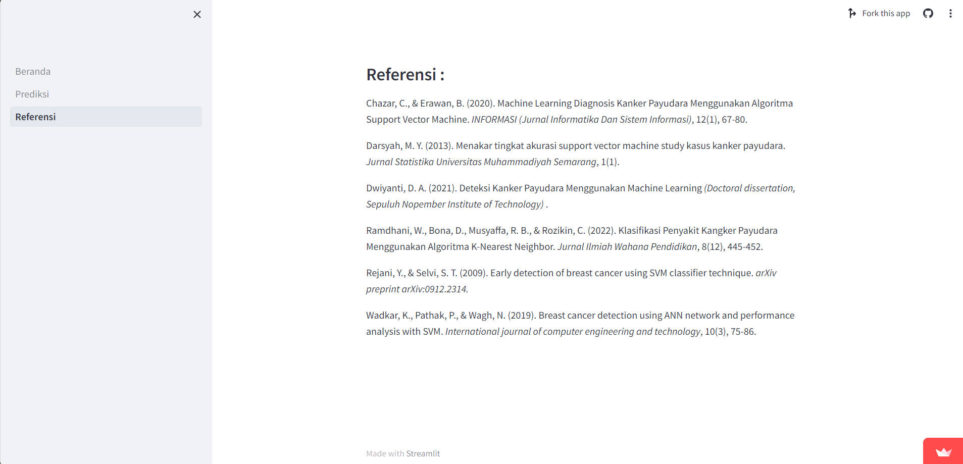

**Source Code Aplikasi**Github : https://github.com/dafiqrahman/breast-cancer-detection